南方航空

20190924: 6.7（静态PE 27.55） → 9.3高于现价48%

三巨头之首！需求触底企稳，四季度将超预期，全年利润增速超100%，估值行业最低！双重利好加身，再造一个自己，目标价高于现价48%。

主要观点

一、机队数量最大、航线最发达，位居国内三大航首位

二、利好一：联手地方国资加强实力，加强粤港澳大湾区的辐射，全力打造“广州之路”国际枢纽

三、利好二：入驻北京大兴机场，有望再造一个自己

四、需求下行周期下表现最佳，成本控制效果显著，四季度需求企稳后有望超预期

五、经营性利润增长超100%，PB估值行业最低，目标价高于现价48%

相关标的：南方航空

一、机队数量最大、航线最发达，位居国内三大航首位

1、南航是国内机队规模最大、航线最发达、客运量最大的航空公司龙头

南方航空是中国运输飞机最多、航线网络最发达、年客运量最大的航空公司。截至2019年8月，南航机队规模达到852架，远高于国航（678架）和东航（705架），处于行业领先地位。预计19年机队规模达900架以上。

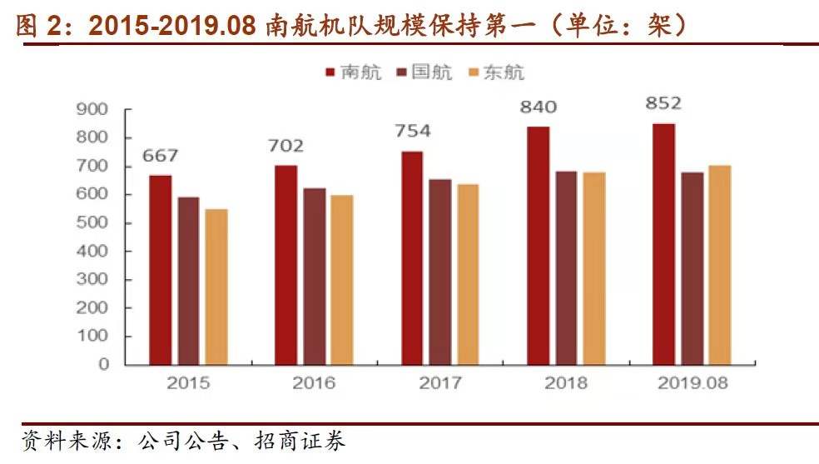

2、时刻资源优质，二线机场优势明显

公司在21个主协调机场时刻占比接近25%，超过国航及东航，二线机场优势明显。公司以广州白云机场为主基地，在广州白云机场时刻占比约50%。在21个主协调机场中，除广州白云机场外，厦门高崎机场、乌鲁木齐地窝铺机场、福州长乐机场时刻占比均超过40%，超半数机场时刻占比排名第一。

3、19年夏秋季时刻表出台，南航周度航班量稳居第一

19年夏秋季，南航周度航班数量位于三大航第一，达到22532；东航位列第二，航班数为17123；国航第三，航班数为14344（主要由于国航主打中高端长航线，因此航班数量稍低但ASK较高）。总体来看，16-18年南航航班数量占有绝对优势，19年夏秋季航班数量同比增幅达到7.2%。

二、利好一：联手地方国资加强实力，加强粤港澳大湾区的辐射，全力打造“广州之路”国际枢纽

1、央企联手地方国资，航空主业充分受益，加强粤港澳大湾区的辐射，重塑格局

2019年7月20日，南航集团在北京宣布正式实施股权多元化改革，成为多元股东的央企集团。本次增资和股权划转后，南航集团股权结构为：国资委持股61.798%，广东省三方投资主体各持股10.44%，社保基金会持股6.866%。

2、第一家央企与地方合作，航空主业充分受益，降低资产负债率

南航集团承诺在增资款使用上，将资金主要用于航空运输主业，而作为该集团的航空运输主业公司，南航有望充分受益。注资前南航资产负债率为74.75%（截至2019H1），注资后有望降至67.96%，资金优势保障长期发展。

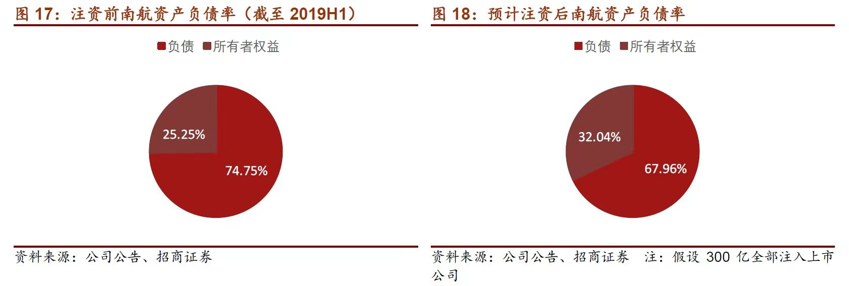

3、粤港澳湾区格局重塑，白云、深圳机场崛起利好主基地航司

南航集团本次增资主要服务于国家“一带一路”建设和粤港澳大湾区战略。当前南航是白云机场枢纽建设最重要的合作伙伴，白云机场建设世界级航空复合枢纽战略与南航建设具有全球竞争力的世界一流航空运输企业战略相辅相成。

三、利好二：入驻北京大兴机场，有望再造一个自己

1、大兴机场开航倒计时，5年后复刻首都机场旅客吞吐量

2019年9月30日前，北京大兴国际机场将正式开航，目前已经进入倒计时。根据工作目标，到2021年，北京大兴国际机场日均航班量将达到1050架次，基本实现4500万人次旅客吞吐量；到2025年日均航班量将达到1570架次，基本实现7200万人次旅客吞吐量，接近首都机场客运量。

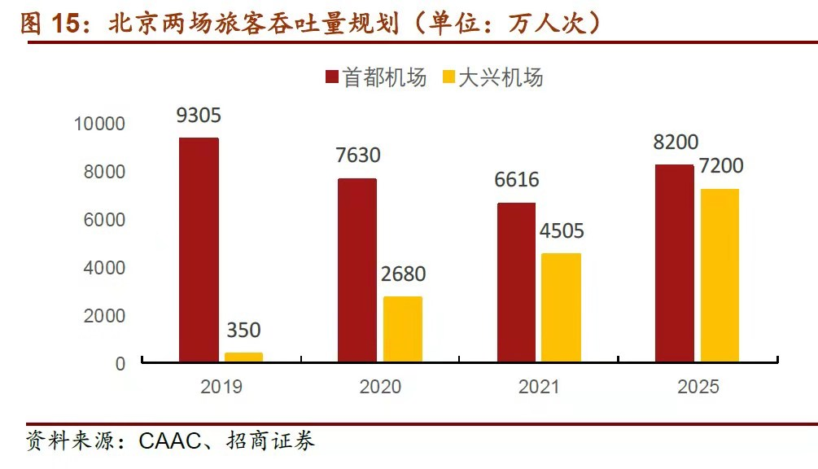

2、南航积极进驻大型机场，北京区域搬迁，拓展国际航线，有望再造一个自己

南航于2016年启动北京新机场南航基地项目，预算总金额145.51亿元。第一阶段南航预计从首都机场搬迁10%，后续逐步按照民航局要求，大约分三到四个航季完成搬迁。未来公司进驻大兴机场，有望进一步开拓中欧、中美等国际长航线，增强在该航线上的市场份额。再造一个自己有望。

四、需求下行周期下表现最佳，成本控制效果显著，四季度需求企稳后有望超预期

1、需求下行周期下，主业仍保持盈利，好于过去20年历次下行周期

上半年净利同比下降21%，二季度承受传统淡季与需求走弱双重压力，主业仍保持盈利。好于过去20年历次下行周期。

2、成本下降显著，三大航最低

南航的单位营业成本呈下降趋势，管理明显改善。南航单位运营成本从2013年的0.0.466元/客公里下降到2016年的0.376元/客公里，2017-2018年由于航油成本上升，单位营业成本略有回升，截止到2019年H1，单位营业成本达0.388元。总体来看，近5年南航单位营业成本改善效果显著，目前为三大航最低。成本优势对获取超额收益至关重要。

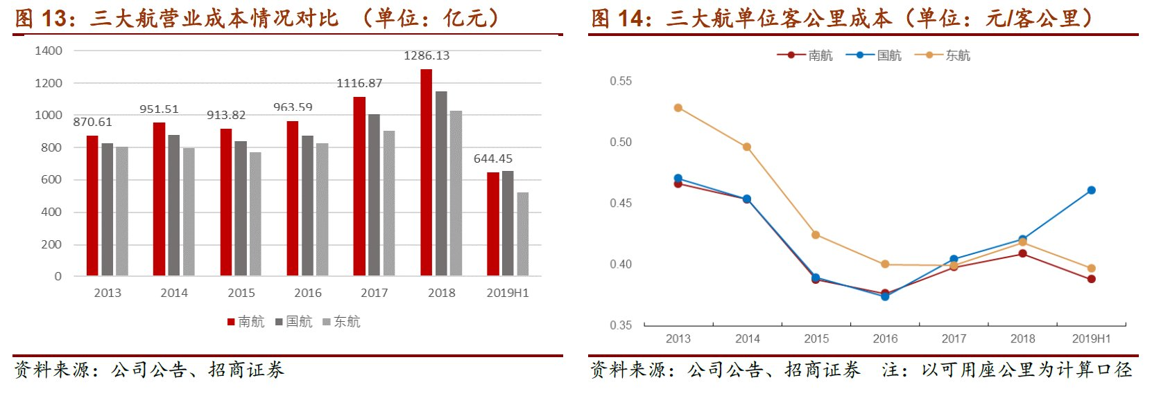

3、四季度需求企稳后有望超预期

预计下半年MAX累积影响愈加凸显，且冬春新航季继续严控时刻，运力增速大概率继续放缓。短期需求一旦企稳，供需基本面表现将超出目前的悲观预期。

五、经营性利润增长超100%，PB估值行业最低，目标价高于现价48%

1、业绩预计触底反弹，经营性利润增长超100%

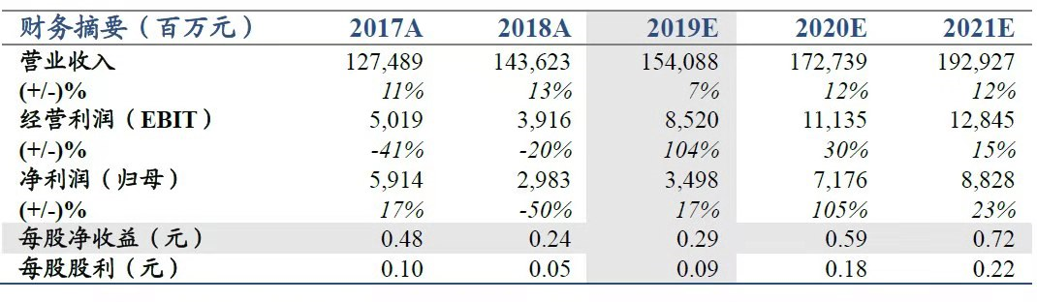

2、PB估值最低，2020年PE全行业最低，目标价9.3元，高于现价48%

